**Note :** Ceci est un modèle à compléter selon vos soins. **Ecoutez les conseils de votre parrain A5.**

**Première partie : ANALYSE**

1. ***Dessinez l’architecture logiciel – comment avez-vous compris le projet ?***

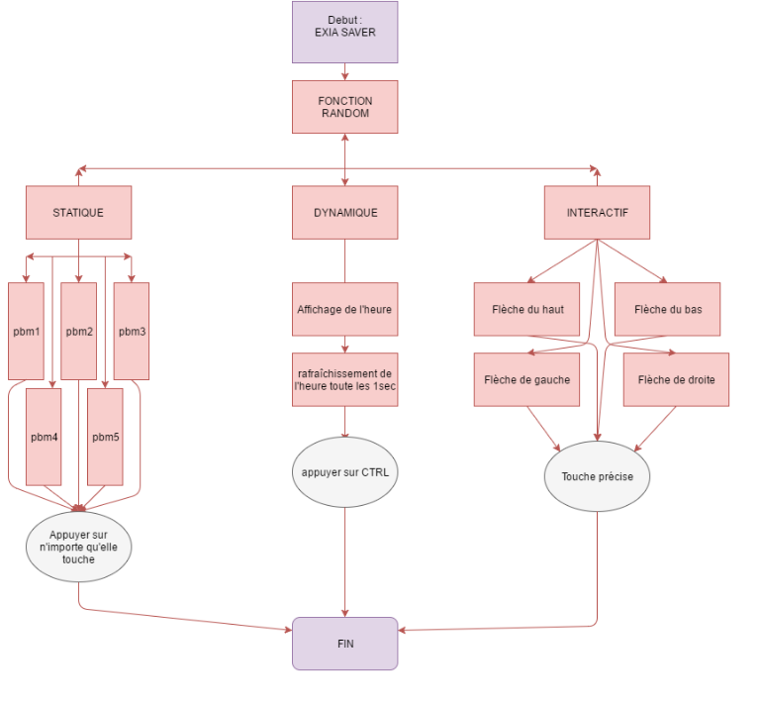

**Deuxième partie : ANALYSE DE DONNEES ET STRUCTURES**

***1. Représentation graphique de toutes les structures nécessaires. Sans oublier les liens avec les fichiers externes lus ou écrits.***

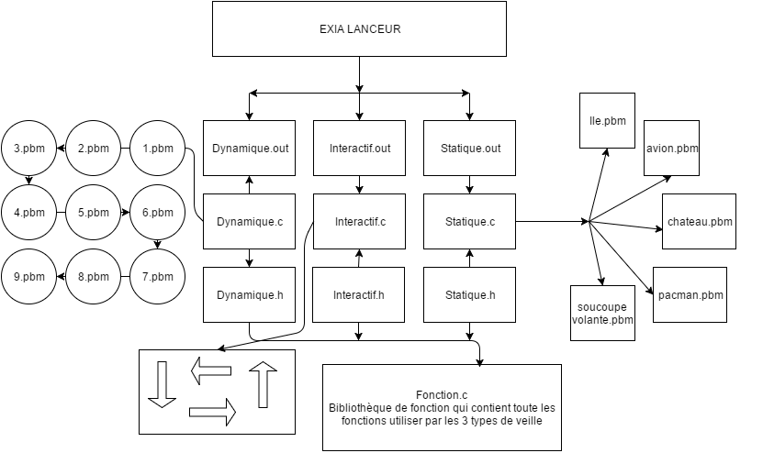

**Troisième partie : MODULARISATION & WORKFLOW DE FONCTIONS**

***1. Description graphique chaque module (lanceur exiaSaver et les 3 termSaver) - logigramme ou workflow***

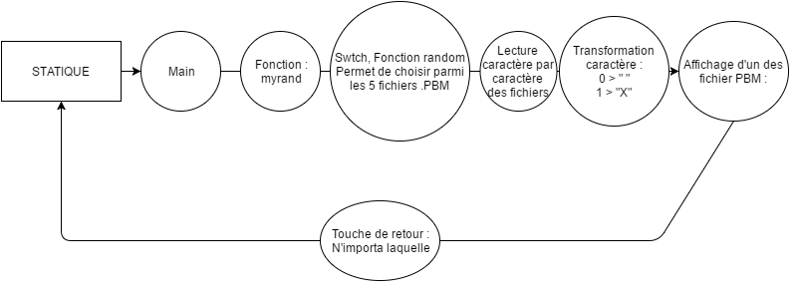

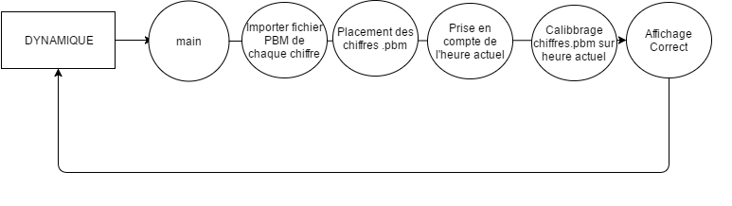

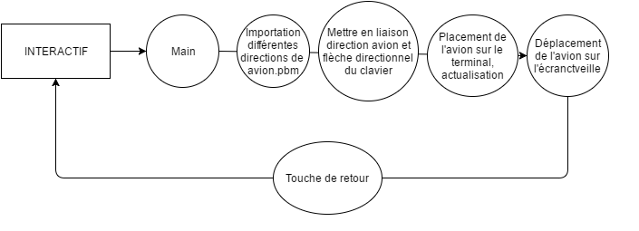

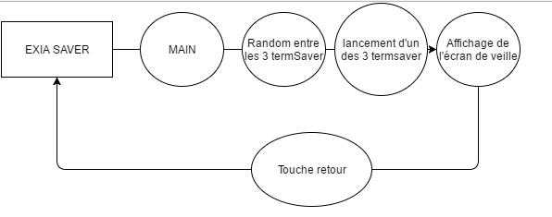

1. ***Prototypes de l'ensemble des fonctions du projet (faites-le le plus « graphique » possible)***

Pour l’instant nous n’avons pas défini beaucoup de fonction. Nous avons commencé avec le premier programme par faire une fonction « myrand » qui permet de faire un random, une fonction « swtch » qui contient notre switch pour alléger le code.

D’autres fonctions intégrées aux librairies tel que « fopen » pour ouvrir nos fichiers pbm sont également utilisés dans notre code (ouvrir fichier, lire caractère par caractère notre fichier et afficher tout cela dans la console.

Nous n’avons pas encore défini les noms, prototypes de nos autres fonctions pour les programmes dynamiques et interactif car nous nous sommes surtout concentré sur le programme statique qui n’ai d’ailleurs toujours pas fini et dans lesquels il manque donc certaines fonctions et structures.

**Quatrième partie : REPARTITION DES TACHES**

|  |  |
| --- | --- |
| **Nom : Deschet** | **Rôle principal : Programmation / Gestion des fichiers /Github/Graphismes** |

|  |  |  |  |  |  |  |  |  |
| --- | --- | --- | --- | --- | --- | --- | --- | --- |
| **Tâches** | **7/12** | **8/12** | **9/12** | **12/12** | **13/12** | **14/12** | **15/12** | **16/12** |
| Programmation/Fichiers | X | X |  |  |  |  |  |  |
| Programmation/Graphismes |  |  | X | X |  |  |  |  |
| Gestion Fichier |  |  |  |  | X |  |  |  |
| Programmation |  |  |  |  |  | X | X |  |
| Entrainement ORAL |  |  |  |  |  |  | X |  |

|  |  |
| --- | --- |
| **Nom : Elne** | **Rôle principal : Chef de projet / Programmation /GITHUB** |

|  |  |  |  |  |  |  |  |  |
| --- | --- | --- | --- | --- | --- | --- | --- | --- |
| **Tâches** | **7/12** | **8/12** | **9/12** | **12/12** | **13/12** | **14/12** | **15/12** | **16/12** |
| Programmation/découverte Projet | X | X |  |  |  |  |  |  |
| Programmation/PBM |  |  | X | X |  |  |  |  |
| Programmation |  |  |  |  | X | X | X |  |
| Entrainement ORAL |  |  |  |  |  |  | X |  |
| Soutenance |  |  |  |  |  |  |  | X |

|  |  |
| --- | --- |
| **Nom : Abalo** | **Rôle principal : Programmation** |

|  |  |  |  |  |  |  |  |  |
| --- | --- | --- | --- | --- | --- | --- | --- | --- |
| **Tâches** | **7/12** | **8/12** | **9/12** | **12/12** | **13/12** | **14/12** | **15/12** | **16/12** |
| Utilisation VM | X | X |  |  |  |  |  |  |
| Autres |  |  | X | X | X | X | X |  |
| Découverte projet | X |  |  |  |  |  |  |  |
| Soutenance |  |  |  |  |  |  |  | X |
| Entrainement ORAL |  |  |  |  |  |  | X |  |

|  |  |
| --- | --- |
| **Nom :** | **Rôle principal :** |

|  |  |  |  |  |  |  |  |  |
| --- | --- | --- | --- | --- | --- | --- | --- | --- |
| **Tâches** | **7/12** | **8/12** | **9/12** | **12/12** | **13/12** | **14/12** | **15/12** | **16/12** |
|  |  |  |  |  |  |  |  |  |
|  |  |  |  |  |  |  |  |  |
|  |  |  |  |  |  |  |  |  |
|  |  |  |  |  |  |  |  |  |
|  |  |  |  |  |  |  |  |  |